Merge Sort

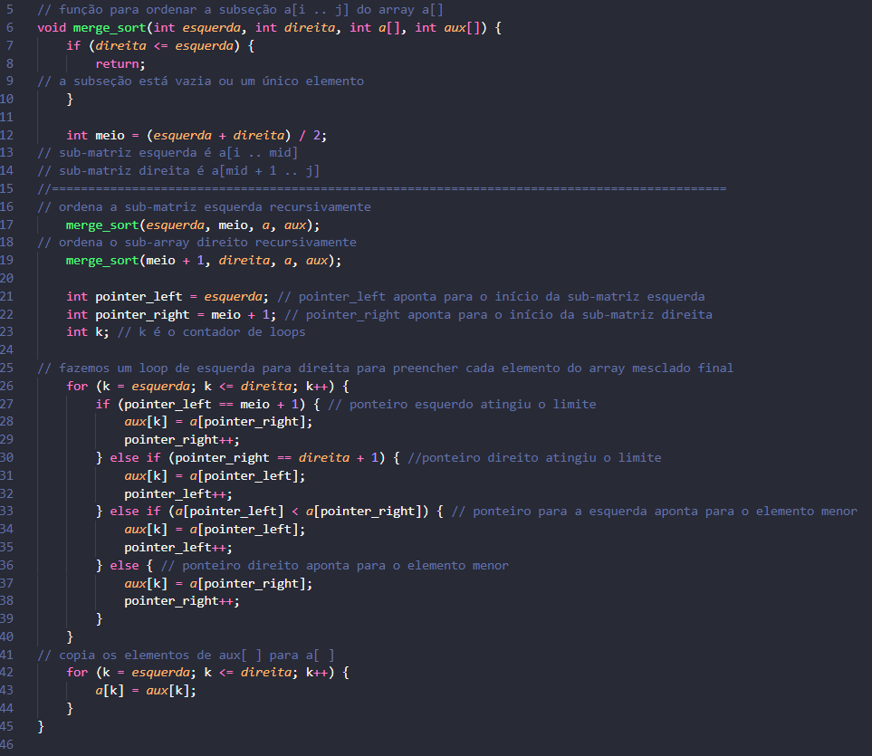

Explicação de como funciona o Merge Sort.

O merge sort, ou ordenação por mistura, é um exemplo de algoritmo de ordenação do tipo dividir-para-conquistar.

Sua ideia básica é muito fácil: criar uma sequência ordenada a partir de duas outras também ordenadas. Para isso, ele divide a sequência original em pares de dados, ordena-as; depois as agrupa em sequências de quatro elementos, e assim por diante, até ter toda a sequência dividida em apenas duas partes.

Os três passos úteis dos algoritmos dividir-para-conquistar que se aplicam ao merge sort são:

1. Dividir: Dividir os dados em subsequências pequenas;

2. Conquistar: Classificar as duas metades recursivamente aplicando o merge sort;

3. Combinar: Juntar as duas metades em um único conjunto já classificado.

Abaixo uma imagem para explicar o problema.

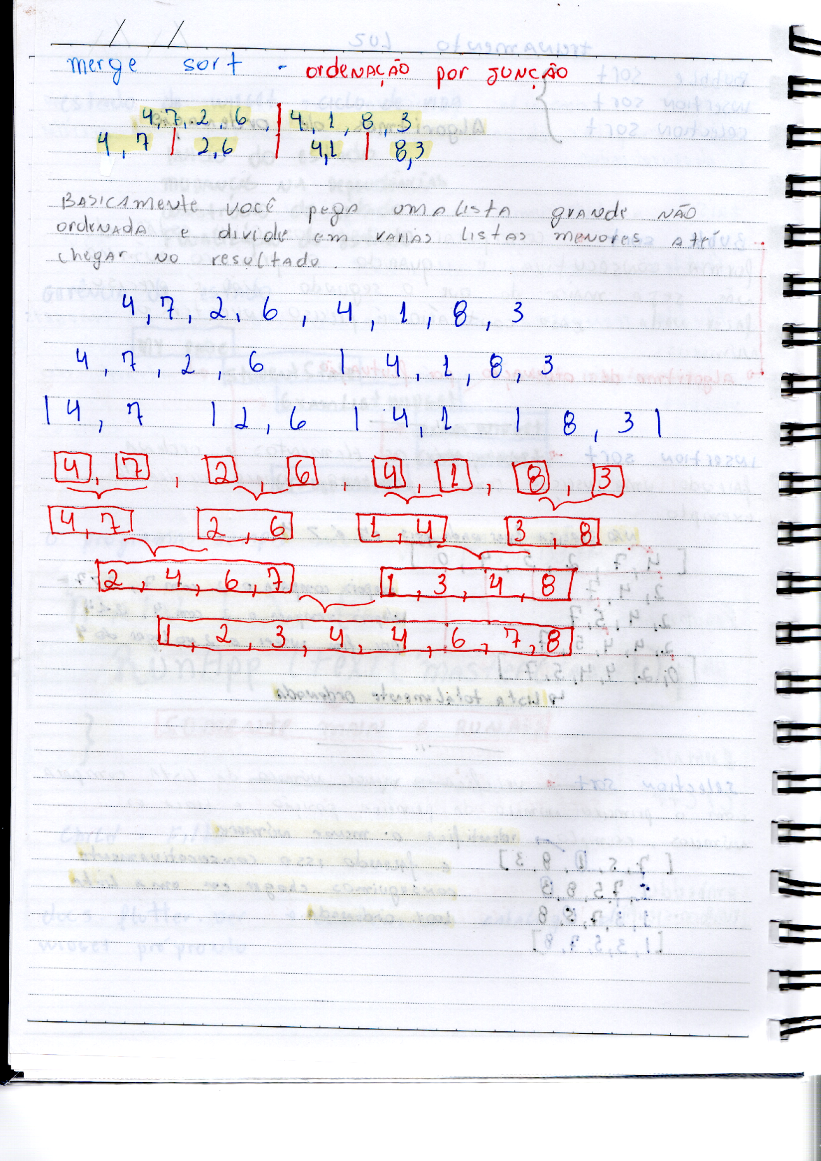

Explicação no próprio código como comentário.

Complexidade

Melhor Caso: O procedimento merge possui complexidade**O ( n)**. Entretanto, ele é executado log n vezes para um vetor de tamanho n. Assim, a complexidade final do Mergesort será O ( n log n). O merge (combine) dois arranjos ordenados.

Pior Caso: No pior caso, o Mergesort possui complexidade O(nlogn) O(nlogn) no número de elementos do vetor de entrada, ele é um algoritmo estável, mas não é in-place, pois usa um vetor auxiliar para combinar os sub-vetores ordenados.